**北京长铁车辆有限公司3条设备流水线出售公示**

**一、SQ6侧墙板流水线**

侧墙板流水线明细表

|  |  |  |  |  |  |
| --- | --- | --- | --- | --- | --- |
| 序号 | 设备名称 | 规格 | 出厂  时间 | 厂名 | 备注 |
| 1 | 压瓦机 | / | 15.9.28 | 黎明压型机械公司 |  |
| 2 | 液压摆式剪板机 | QC12Y-6-6000 | 16.8.30 | 安徽东海机床公司 |  |
| 3 | 卷钢吊卡 | QJG-20 | 17.1.25 | 大连造船厂 |  |
| 4 | 开卷校平剪切线 | T44Q-4*2000 | 17.3.30 | 南通新益数控 |  |
| 5 | 冲孔模具 | / | | | |
| 6 | 冲百叶窗模具 |
| 7 | 冲脚蹬模具 |

简介：

SQ6侧墙板流水线建于2017年，用于SQ6侧墙板三种波形板的开卷，下料，压弯，压型，冲孔；其主要由开卷校平剪切线、液压摆式剪板机、三台压瓦机构成。原值约为150万。具体如下：

1.开卷校平剪切线于2017年初购置安装，原值约为100万。具备上卷、剪切、调平功能，剪切钢板厚度为4mm。

2.液压摆式剪板机最大剪切厚度6mm，剪切长度6000mm，于2016年8月购置，原值约为24万。

3.压瓦机于2015年9月购置，原值约为26万。

4.压型、冲孔模具若干。

开卷线实物组图如下：

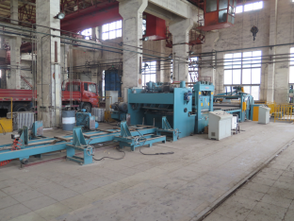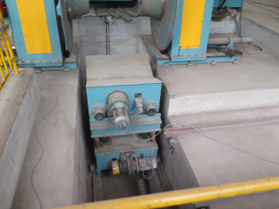

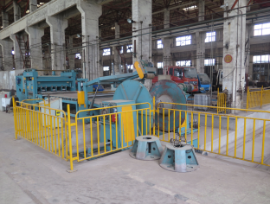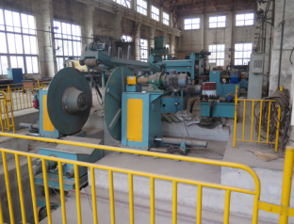

侧墙板数控摆式剪板机：

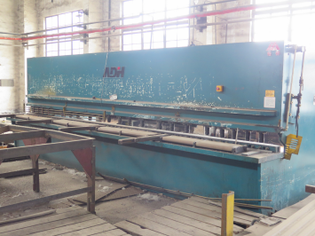

侧板压型压瓦机：

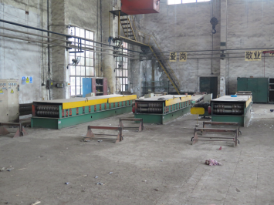

侧墙板冲百叶窗模具：

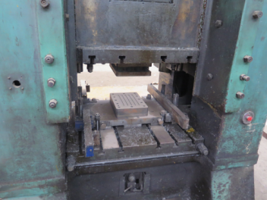

侧墙板冲窗口模具：

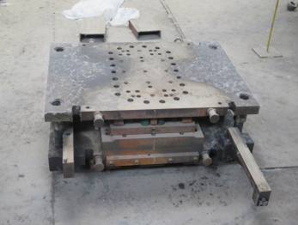

侧墙板脚蹬冲孔模具：

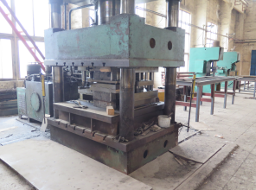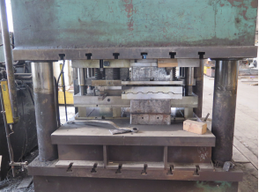

**二、敞车侧开门流水线**

简介：

侧开门组装流水线建于2011年底，主要用于铁路货车侧开门的组装焊接。原值约为40万。自建成以来，由于生产任务不足，使用频率不高。

**三、储风缸生产线**

简介：

储风缸流水线于2006年初建线，生产的储风缸类型有11L，17L，28L，34L，50L，55L，60L，11X17L，28X11L铁路用储风缸；其主要设备包括缩口机、扫边机、三辊数控卷板机、气动打标机、风水压试验台及一套焊接流水线设备（包括定位焊、纵缝焊、端盖定位焊、缸体环缝焊、组装风缸模具、管件环缝焊、输送线）。原值约为66万元。运行至今，未发生重大设备故障问题。

联系人：张玉爽 电话：15311868601

联系人：武威 电话：13699292195